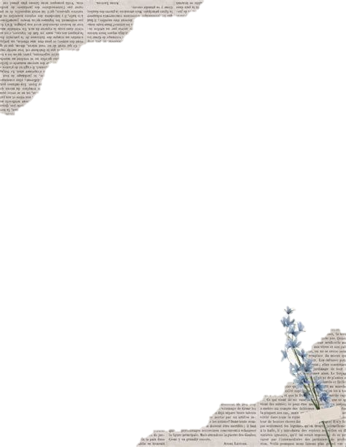Nombre de la Presentación: Super nota

Nombre del Alumno: Jenifer Elizabeth Velasco Hidalgo

Nombre del tema: Procesador de textos

Parcial: 2

Nombre de la Materia: Computación

Nombre del profesor: Andrés Alejandro Reyes Molina

Nombre de la Licenciatura: Nutrición

Cuatrimestre: 1°

# Lugar y Fecha: Comitán de Domínguez, 15 de octubre de 2021

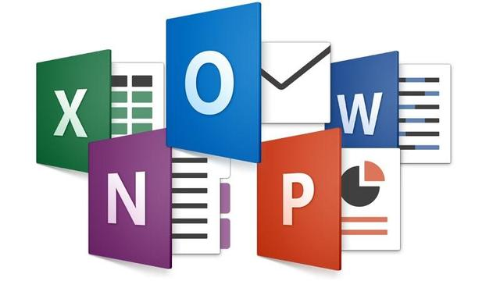

**Procesadores de textos**

**Elementos básicos de Word**



Microsoft office Word 2016

Al entrar encontraremos una serie de plantillas que nos facilitan nuestro trabajo de edición.

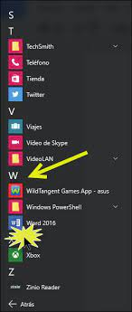

Acceso a Word desde Windows 10

Para acceder a la aplicación, se hace clic desde nuestro escritorio en el botón de Windows

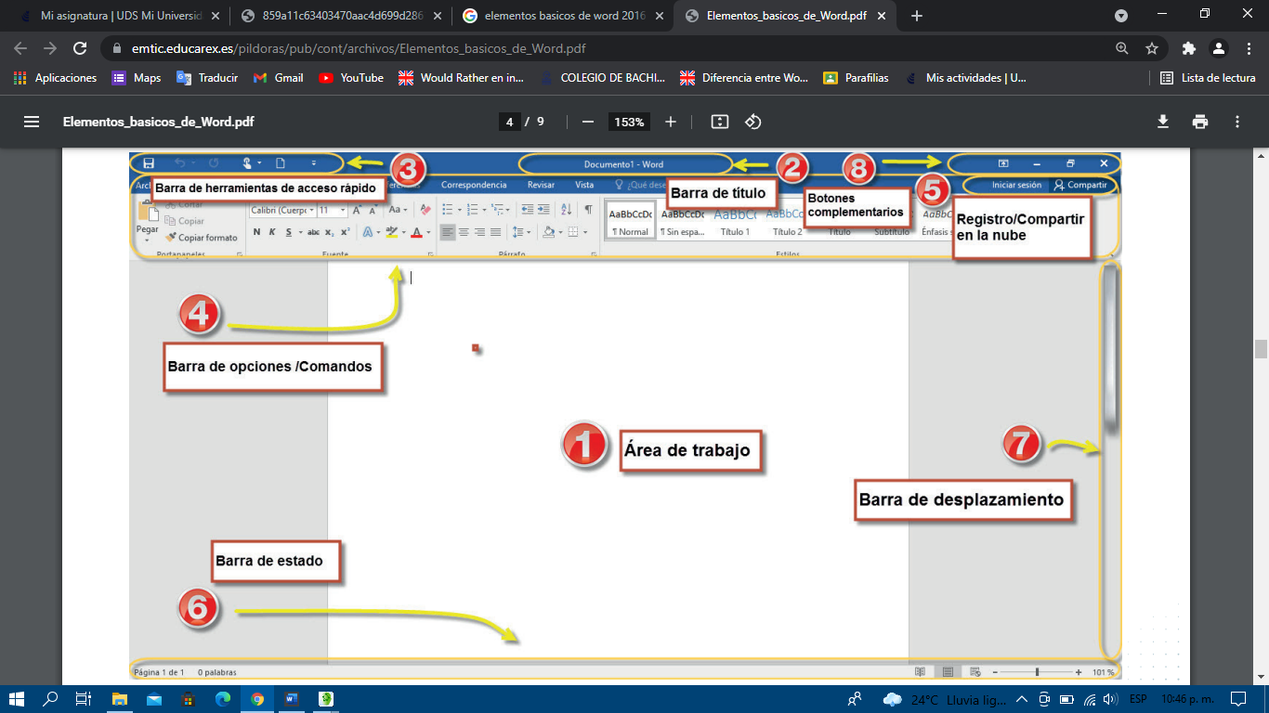

Al elegir documento en blanco nos aparece lo siguiente:

1.Muestra el documento que estamos editando

2. En ella aparecerá el título de nuestro trabajo que, en un principio, será denominado “Documento 1”

3.Nos da acceso a determinadas acciones que forman parte de los diferentes elementos de menú

4. Barra o Cinta de opciones: contiene todas las acciones para trabajar sobre nuestro documento

5. encontramos el botón que nos permite registrarnos y darnos de alta para Iniciar la sesión con nuestro usuario, y la posibilidad de Compartir nuestro documento en la nube con otros usuarios en tiempo real, a través de OneDrive

6. Barra de estado. Situada en la parte inferior, es la que nos informa sobre el estado de nuestro documento

7. Barra de desplazamiento. Situada en el lateral derecho, nos permite movernos por todo el documento y por sus distintas páginas

8. Botones complementarios. Nos referimos a los comandos que se encuentran en el extremo superior derecho de la pantalla



Vista de edición

**Metacomandos**

Trabajar con comentarios

Mover el punto de inserción

Controlar y revisar los cambios

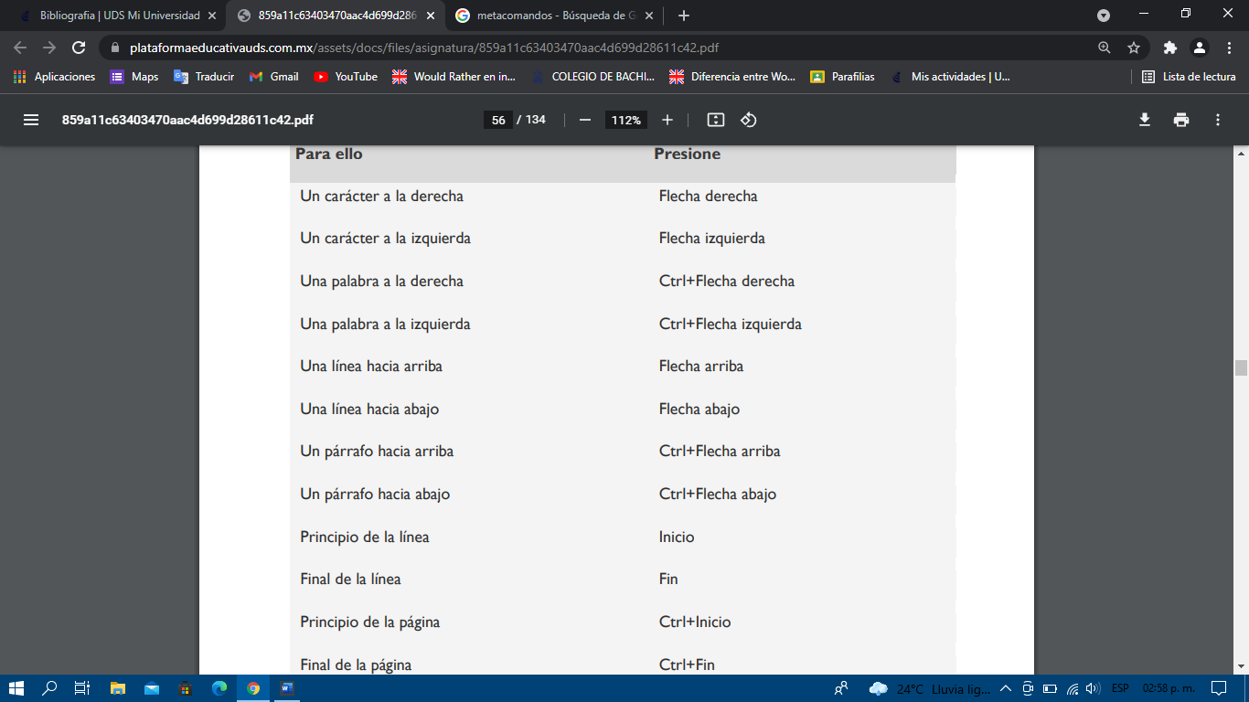

Seleccionar contenido o ampliar selección

Dar formato al texto



**Formato de documento**

**Bordes y sombreado**

Para agregar un borde al texto seleccionado

Para personalizar el borde

Personalizar el borde del texto



**Tabulaciones y sangrías**

son los espacios que hay entre el párrafo y el margen izquierdo o derecho. Por lo general estas te sirven para resaltar párrafos dentro del texto.

**Numeración y viñetas**

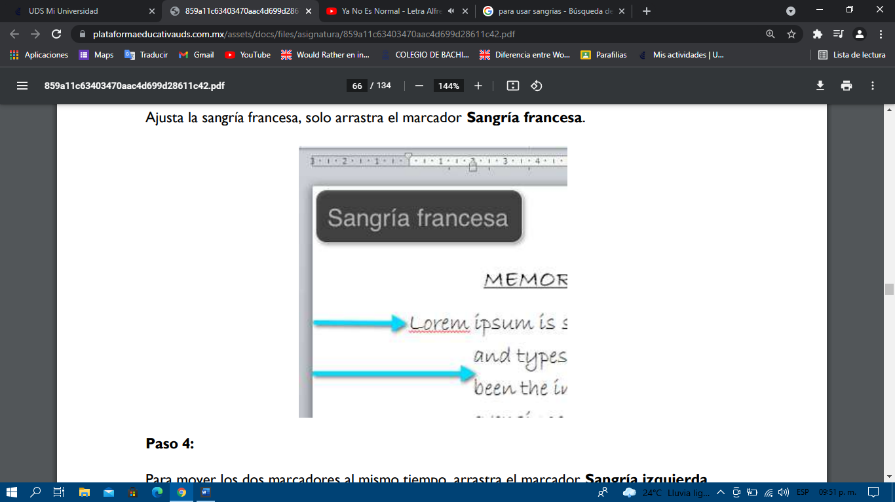

**Tabla**

**Tabla**

**Columnas**

**Insertar y eliminar celdas, filas, columnas**

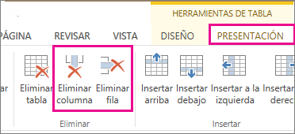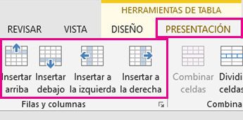

Eliminar una fila, celda o una tabla

Agregar una fila o columna



**Imagen y cambio de formato**

**Combinar y dividir celdas**

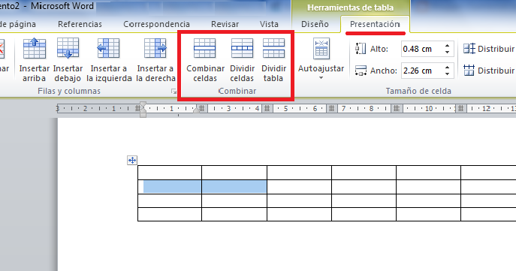

**Formas y cabio de formato**

1. hacer clic en la forma que desea cambiar.

2. En Herramientas de dibujo, en la ficha formato, en el grupo Insertar formas, haga clic en Editar texto.

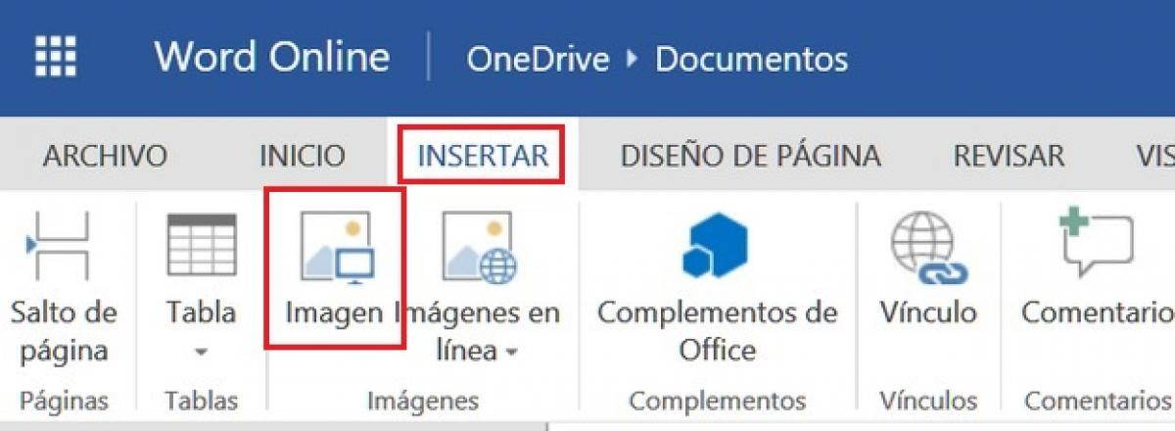

**Dirección de texto**

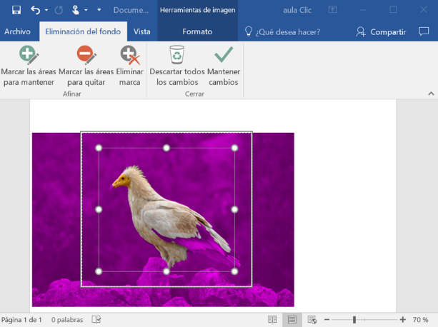

Insertar una imagen en Word

Eliminar el fondo de la imagen



**Formas y cabio de formato**

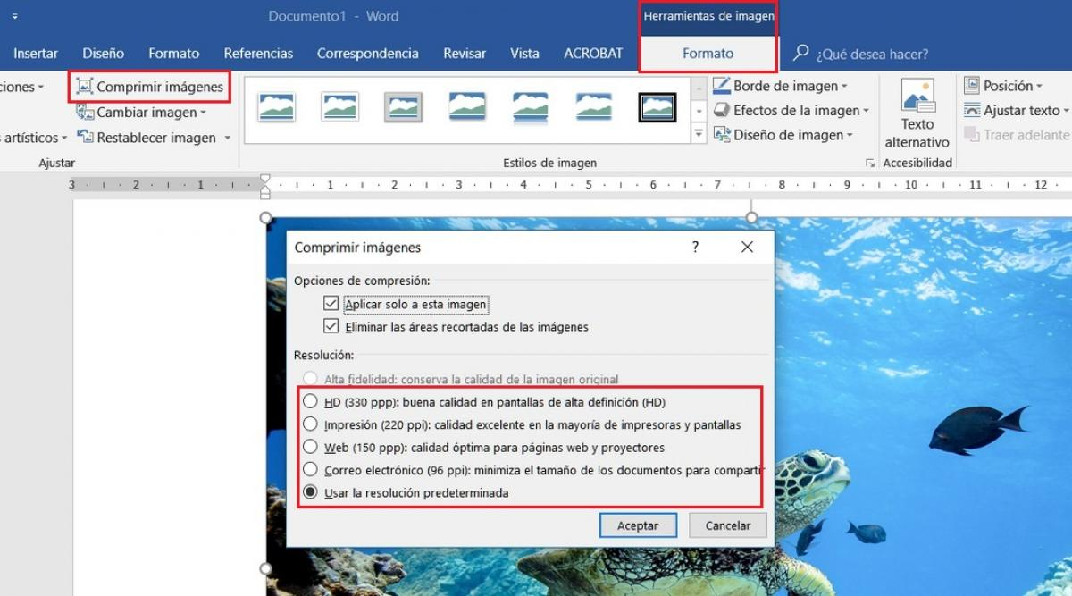

Correcciones a la imagen

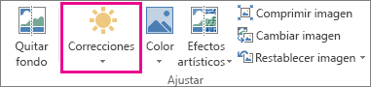

Comprimir las imágenes

Efectos artísticos de la imagen

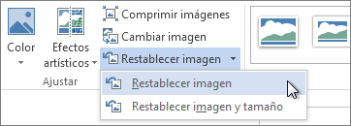

Restablecer imagen



**Uso de smartart**

Es una representación visual de información e ideas, y un gráfico es una ilustración visual de datos o valores numéricos.

Donde encontrarlo:

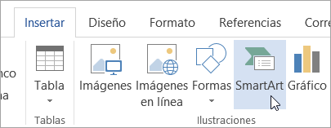

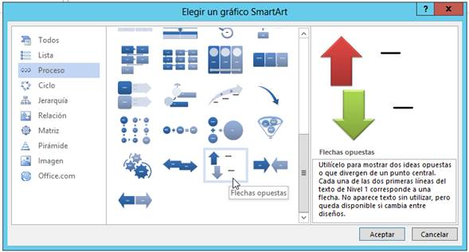



**Wordart**

Insertar gráficos y cambio de formato

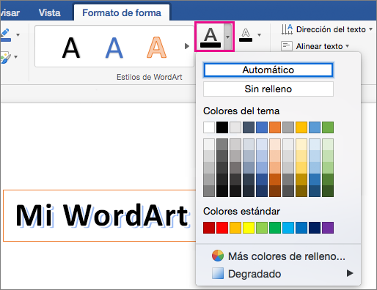

**Encabezado y pie de pagina**

Lo encontramos en insertar:

